MATRIZ TESTE DE AVALIAÇÃO 6B
DOMÍNIOS E SUBDOMÍNIOS | Tipologia da questão | N.º de questões | Critérios de correção
PORTUGAL HOJE  A População Portuguesa  Os Lugares onde Vivemos  As Atividades que Desenvolvemos  O Mundo Mais Perto de Nós  Lazer e Património | Interpretar | 1 | Interpretação de documentos e seleção adequada das informações solicitadas.  Correta aplicação dos conceitos.  Comunicação com clareza das conclusões e com rigor na expressão escrita.  Só serão consideradas as respostas que respeitem as instruções apresentadas nas questões (por exemplo, na resposta de associação, deverão estar devidamente identificados os elementos).
 | Completar frases | 3
 | Resposta curta | 12
 | Escolha múltipla | 3
 | Desenvolvimento | 1

TESTE DE AVALIAÇÃO 6B
Escola: _____________________________________ Data: _____/_____/_____
Nome: ____________________________________ N.º______ Turma:_______
Avaliação: ___________________ Professor: ____________________

1. Observa o documento 1.

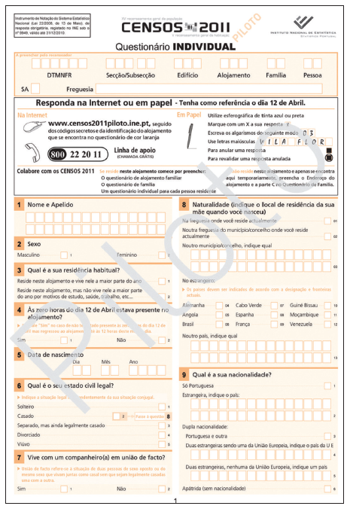

DOC.1 Censos 2011 – questionário individual.

1.1. Identifica o organismo que, em Portugal, é responsável pelos recenseamentos.
______________________________________________________________

1.2. Justifica a importância da realização de recenseamentos, assinalando, com um x, as alíneas corretas.

a) Os recenseamentos são fundamentais para identificar as características da população nas diferentes zonas do País.

b) Os recenseamentos são importantes para planear e definir projetos, tendo em conta as necessidades da população.

c) Os recenseamentos são importantes para saber pormenores sobre a vida pessoal das pessoas.
d) Os recenseamentos permitem uma gestão e distribuição de dinheiro mais justa pelas câmaras municipais.

1.3. Descreve de que forma o território português está organizado administrativamente.
_______________________________________________________________
_______________________________________________________________
1.4. Identifica o principal fator responsável pela evolução da população.
_______________________________________________________________
1.5. Observa o documento 2.
A população portuguesa tem evoluído de forma irregular.
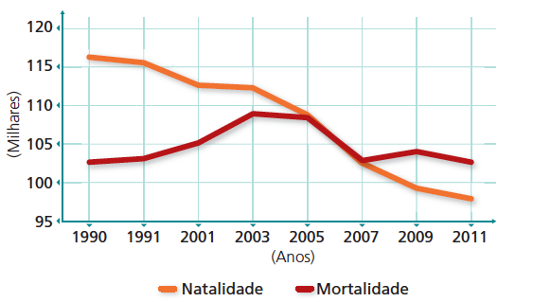

DOC.2 Evolução da natalidade e da mortalidade.

1.5.1. Refere um fator responsável pela diminuição da natalidade.
_____________________________________________________________
_____________________________________________________________
1.5.2. Identifica um fator responsável pela diminuição da mortalidade.
_______________________________________________________________
1.5.3. Assinala, com um X, as afirmações corretas:
- O aumento da emigração em Portugal tem como consequência o envelhecimento da população.

- Na última década, os portugueses emigraram em grande número para a Ásia.

- Para determinar a diferença entre o número de pessoas que entram e saem de um país devemos calcular o saldo migratório.

- O aumento da emigração em Portugal tem como consequências o despovoamento das regiões, principalmente do interior, e a perda de pessoas qualificadas.

1.6. A população portuguesa não se distribuiu de igual forma pelo território nacional.
Madeira
Grande Lisboa
Portugal
Litoral
S. Miguel
Em _____________ continental, as zonas com maior densidade populacional são o ___________________, a norte da península de Setúbal, e as áreas da _____________ _____________ e Grande Porto. Nos arquipélagos, a ilha de_____ __________, nos Açores, e a ilha da _______________, no arquipélago da Madeira, são as mais densamente povoadas.

2. Observa os documentos 3, 4 e 5.
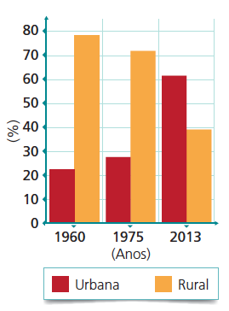
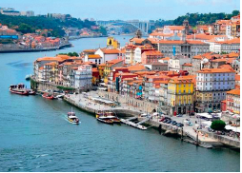
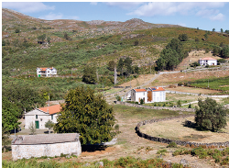

DOC.3 ________________ DOC.4 ________________

DOC.5 Evolução da população rural e urbana em
Portugal (em percentagem).
2.1. Faz a legenda dos documentos 3 e 4, quanto ao tipo de povoamento que observas.

2.2. Regista uma interdependência entre os dois tipos de espaços ou zonas povoadas.
__________________________________________________________________
__________________________________________________________________
2.3. Explica, com base no documento 5, a tendência que observas entre 1975 e 2013.
__________________________________________________________________
__________________________________________________________________
2.4. Refere uma razão que torna as áreas urbanas em áreas atrativas.
__________________________________________________________________

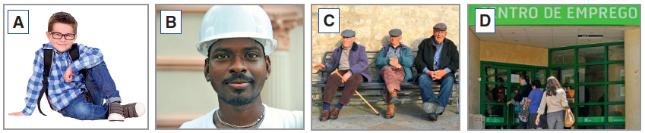
3. Observa o documento 6.

DOC.6 População ativa e população inativa.

3.1. Classifica, como população ativa ou inativa, a população representada no documento 6.
A____________ B__________ C___________ D_____________

3.2. Completa o esquema seguinte, quanto aos setores de atividade económica. Observa o exemplo.
ATIVIDADES __________________ | ATIVIDADES ___________________ | ATIVIDADES __________________
Setor: ___________ | Setor: _________________ | Setor: _______________
Um exemplo: Agricultura | Um exemplo: __________________ | Um exemplo: __________________

3.3. Indica uma das características da agricultura moderna em Portugal.
___________________________________________________________________
___________________________________________________________________

3.4. Refere duas razões que justificam a importância da floresta. Descobre-as nas alíneas que se seguem e assinala-as com um x.
a) A floresta permite a exploração dos recursos florestais.

b) A floresta é muito importante para a economia portuguesa.

c) A floresta origina a erosão dos solos.

d) A floresta contribui para a produção de lixo.

3.5. Completa a frase:
A principal função da indústria é __________________ as matérias-primas em artigos de consumo final para uso da população.

3.6. Refere o que são energias renováveis. Dá um exemplo.
_________________________________________________________________________________________________________________________________________________________________________________________________________________

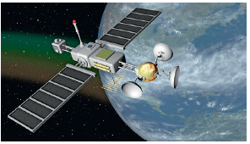
4. Observa o documento 7.

DOC.7 Satélites artificiais à volta de Terra.

4.1. Identifica uma função das telecomunicações.
__________________________________________________________________

5. Observa os documentos 8 e 9.
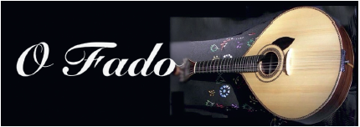
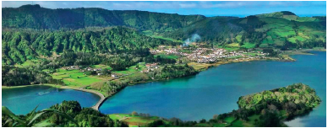

DOC.8 Lagoa das Sete Cidades, Açores. DOC.9 Fado.

5.1. Nos documentos 8 e 9 estão representados dois tipos diferentes de património. Identifica-os.
DOC.8 _________________________
DOC.9 ________________________

PROPOSTAS DE RESOLUÇÃO DO TESTE DE AVALIAÇÃO 6B

1.1. Instituto Nacional de Estatística.
1.2. a); b); d).
1.3. Portugal está organizado administrativamente em distritos, constituídos por concelhos ou municípios que, por sua vez, se subdividem em freguesias.
1.4. O crescimento natural.
1.5.1. Referir um dos seguintes: elevados custos com a educação das crianças; as mulheres trabalharem fora de casa, com horários cada vez mais longos e com menos tempo para se dedicarem aos filhos; dificuldade em arranjar trabalho; casamento tardio.
1.5.2. Referir um dos seguintes: melhores condições de vida (melhor alimentação/ habitação e hábitos de higiene); avanços na medicina e acesso mais facilitado aos cuidados de saúde; aumento das condições de segurança no trabalho.
1.5.3. a); c); d).
1.6.1. Portugal continental; litoral; Grande Lisboa; S. Miguel; Madeira.
2.1. DOC.3 – Povoamento rural. DOC.4 – Povoamento urbano.
2.2. Referir uma das seguintes: necessidade diária de produtos frescos nas cidades e do acesso a produtos transformados nas zonas rurais, bem como a crescente prática de atividades relacionadas com a Natureza e preservação do património.
2.3. Ao longo das últimas décadas, a população urbana tem vindo a aumentar em relação à população rural.
2.4. Referir uma das seguintes: a maior oferta de emprego e o acesso a uma grande quantidade e variedade de equipamentos coletivos (hospitais, universidades, tribunais, polícia, bombeiros, bibliotecas, museus, hipermercados, entre muitos outros).
3.1. A – Inativa; B – Ativa; C – Inativa; D – Ativa.

3.2.
ATIVIDADES PRODUTIVAS
ATIVIDADES NÃO PRODUTIVAS

Setor Primário | Setor Secundário | Setor Terciário
Referir um exemplo dos seguintes:  - Agricultura  - Pesca  - Caça  - Criação de animais  - Salicultura  - Exploração florestal | Referir um exemplo dos seguintes:  - Construção civil e obras públicas  - Indústria transformadora  - Artesanato  - Produção de energia - eletricidade, gás | Referir um exemplo dos seguintes:  - Comércio  - Ensino  - Saúde  - Transportes  - Turismo  - Telecomunicações  - ….

3.3. Referir uma das seguintes: predomina no Sul de Portugal continental, onde as propriedades apresentam uma grande extensão (latifúndio); utilizam um elevado grau de mecanização com grande uso de fertilizantes e técnicas modernas.
3.4. a); b).
3.5. (…) transformar.
3.6. São energias que recorrem a recursos naturais, que têm a capacidade de se renovar, e, por isso, não se esgotam. Referir um exemplo de entre os seguintes: o sol, o vento ou a força das marés.
4.1. As telecomunicações são utilizadas para trocar ideias e/ou realizar negócios de forma eficiente, rápida, fácil e a baixo custo.
5.1.
DOC. 8 – Património natural.
DOC. 9 – Património cultural imaterial.

GRELHA DE CORREÇÃO DO TESTE DE AVALIAÇÃO 6B

 | Questão | 1.1. | 1.2. | 1.3. | 1.4. | 1.5. | 1.6. | 2.1. | 2.2. | 2.3. | 2.4. | 3.1. | 3.2. | 3.3. | 3.4 | 3.5. | 3.6. | 4.1. | 5.1. | Total
N.º | Nome Cotação | 4 | 6 | 4 | 4 | 11 | 5 | 4 | 4 | 6 | 4 | 4 | 8 | 4 | 8 | 4 | 8 | 4 | 8 | 100%
1 |  |  |  |  |  |  |  |  |  |  |  |  |  |  |  |  |  |  |  | 0
2 |  |  |  |  |  |  |  |  |  |  |  |  |  |  |  |  |  |  |  | 0
3 |  |  |  |  |  |  |  |  |  |  |  |  |  |  |  |  |  |  |  | 0
4 |  |  |  |  |  |  |  |  |  |  |  |  |  |  |  |  |  |  |  | 0
5 |  |  |  |  |  |  |  |  |  |  |  |  |  |  |  |  |  |  |  | 0
6 |  |  |  |  |  |  |  |  |  |  |  |  |  |  |  |  |  |  |  | 0
7 |  |  |  |  |  |  |  |  |  |  |  |  |  |  |  |  |  |  |  | 0
8 |  |  |  |  |  |  |  |  |  |  |  |  |  |  |  |  |  |  |  | 0
9 |  |  |  |  |  |  |  |  |  |  |  |  |  |  |  |  |  |  |  | 0
10 |  |  |  |  |  |  |  |  |  |  |  |  |  |  |  |  |  |  |  | 0
11 |  |  |  |  |  |  |  |  |  |  |  |  |  |  |  |  |  |  |  | 0
12 |  |  |  |  |  |  |  |  |  |  |  |  |  |  |  |  |  |  |  | 0
13 |  |  |  |  |  |  |  |  |  |  |  |  |  |  |  |  |  |  |  | 0
14 |  |  |  |  |  |  |  |  |  |  |  |  |  |  |  |  |  |  |  | 0
15 |  |  |  |  |  |  |  |  |  |  |  |  |  |  |  |  |  |  |  | 0
16 |  |  |  |  |  |  |  |  |  |  |  |  |  |  |  |  |  |  |  | 0
17 |  |  |  |  |  |  |  |  |  |  |  |  |  |  |  |  |  |  |  | 0
18 |  |  |  |  |  |  |  |  |  |  |  |  |  |  |  |  |  |  |  | 0
19 |  |  |  |  |  |  |  |  |  |  |  |  |  |  |  |  |  |  |  | 0
20 |  |  |  |  |  |  |  |  |  |  |  |  |  |  |  |  |  |  |  | 0
21 |  |  |  |  |  |  |  |  |  |  |  |  |  |  |  |  |  |  |  | 0
22 |  |  |  |  |  |  |  |  |  |  |  |  |  |  |  |  |  |  |  | 0
23 |  |  |  |  |  |  |  |  |  |  |  |  |  |  |  |  |  |  |  | 0
24 |  |  |  |  |  |  |  |  |  |  |  |  |  |  |  |  |  |  |  | 0
25 |  |  |  |  |  |  |  |  |  |  |  |  |  |  |  |  |  |  |  | 0
26 |  |  |  |  |  |  |  |  |  |  |  |  |  |  |  |  |  |  |  | 0
27 |  |  |  |  |  |  |  |  |  |  |  |  |  |  |  |  |  |  |  | 0
28 |  |  |  |  |  |  |  |  |  |  |  |  |  |  |  |  |  |  |  | 0
29 |  |  |  |  |  |  |  |  |  |  |  |  |  |  |  |  |  |  |  | 0
30 |  |  |  |  |  |  |  |  |  |  |  |  |  |  |  |  |  |  |  | 0

